Welke impact/invloed hebben het Maas- en Vesderbekken op de mens en zijn omgeving?​ Welke impact/invloed heeft de mens en zijn omgeving op het Maas- en Vesderbekken?

Bouwsteen 5: Maastricht

Deze fase in een notendop:
In deze fase gaan de we historie van Maastricht bespreken. We bespreken de invloeden van de Maas op Maastricht. We gaan dus kijken waarom Maastricht ontstaan is, hoe de Maastrichtenaren de Maas in hun voordeel gebruikten en welke impact de mens heeft op de rivier (en uiteraard ook andersom!).
Tijd: 135’
Leerdoelen: De leerlingen kunnen
- Uitleggen hoe de Maasterrassen zijn ontstaan en kunnen deze lokaliseren op het uitkijkpunt.
- Verklaren waarom Maastricht op deze plek is gevestigd.
- Verschillende voorbeelden geven welke invloed de Maas heeft gehad op de stad.
- Zich oriënteren op de kaart aan de hand van observaties uit de omgeving.
- Een samenvatting geven over de geschiedenis van de stad.
- De waterkwaliteit van een rivier meten.

STEM-doelen:
  - II-NatS-d S1
De leerlingen voeren onderzoek aan de hand van een wetenschappelijke methode om kennis te ontwikkelen en om vragen te beantwoorden.
  - II-NatS-d S3
De leerlingen gebruiken gegevens of meetwaarden met de juiste symbolen voor grootheden en (SI-)eenheden).
Leerinhouden: Maasterrassen, thermen, waterkwaliteit, historisch Maastricht, ontstaan van steden.

Randvoorwaarden:
Materiaal per groepje:
Emmer met touw  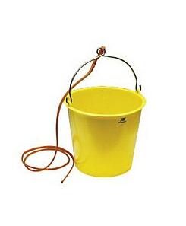 | Watertestkit  
Stadskaart Maastricht  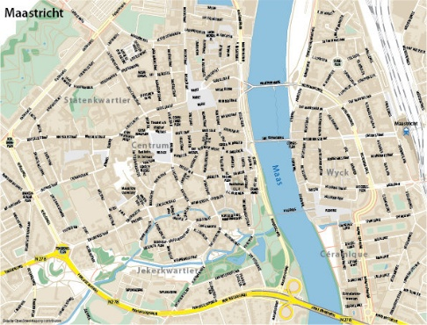 | Reliëfkaart Heuvelland en Maasvallei  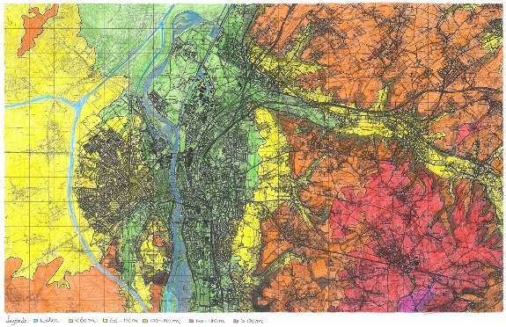
Excursiebundel
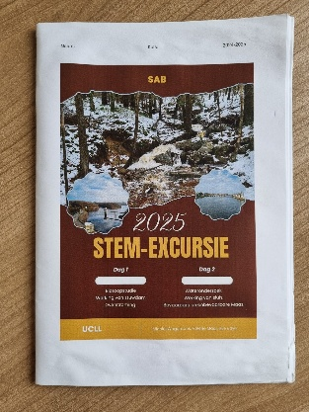

Voorkennis leerlingen:
- Leerlingen weten hoe de Maasterrassen gevormd zijn
- Leerlingen weten waar Maastricht gelegen is
- Leerlingen kunnen zich oriënteren in de ruimte
- Leerlingen kunnen de waterkwaliteit meten
Externen:
Arjan van der Star (Koster Sint-Janskerk en docent Aardrijkskunde UCLL Leuven)
Beschrijving leeractiviteiten:

Deel conceptenmap dat bij deze leeractiviteit hoort:
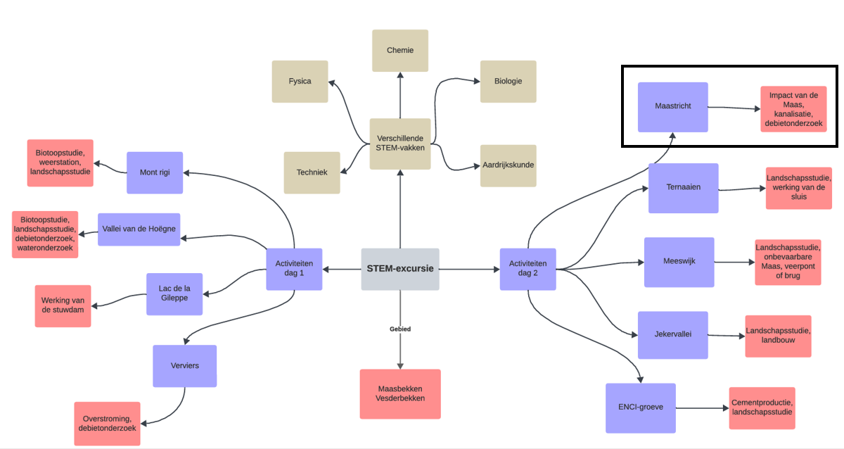

Overzicht leeractiviteit: timing + hoe te organiseren + hulpmiddelen
 | Beschrijving leeractiviteit | Duur | Hoe organiseren? | Hulpmiddelen
1. | Waterkwaliteit | 10’ | Elk groepje neemt een waterstaal en onderzoekt de waterkwaliteit. | Emmer + touw, watertestkit
2. | Historische stadswandeling | 120’ | Elke leerkracht krijgt 3 groepen aan wie ze de uitleg geven bij de verschillende historische punten. Er is ook een tussenstop bij de Sint-janstoren waarbij de leerlingen de kennis over de Maasterrassen in werkelijkheid kunnen zien. | Arjan van der Star

Extra uitgebreide info bij leeractiviteit:
- Waterkwaliteit
De leerkracht neemt de waterstaal en laat de leerlingen water nemen van de emmer om hun onderzoek op uit te voeren. De leerlingen onderzoeken in kleine groepjes de waterkwaliteit van de Maas. In de naverwerkingsles worden alle resultaten met elkaar vergeleken.

- Geschiedenis
De leerkrachten wandelen met de groepjes van de Stayokay naar het stadspark. Hier wordt de oriëntatieopdracht gehouden. Na het maken van de oriëntatie opdracht wandelen we naar de eerste stopplaats waar 3 historische bezienswaardigheden/gebouwen worden besproken. Daarna volgt de wandeling naar de termen waar uitleg gegeven wordt over de functie van de termen. De volgende stop is de Sint-Janstoren waar er een landschapsstudie gedaan wordt.

(uitleg volgende puntje)

Na de uitleg in de toren wandelen we richting het vrijthof waar we ook langs de weg restanten van de oude stadsmuur kunnen waarnemen. Daarna gaat de wandeling richting de Maas om meer over de oorsprong van de stad te vertellen en uitleg te geven over de Maaskanalisatie die ook terugkomt in Meeswijk.

- Landschapsvorming
Bovenop de Sint-Janstoren bespreken we hoe het landschap gevormd is. Deze uitleg hebben ze ook al gehad in de voorbereidende les en wordt op excursie herhaald aan de hand van OLG en doceren. Er worden ook enkele herkenningspunten aangeduid in het landschap (Fort Sint-Pieter, Apostelhoeve, Heuvelland, Maasvallei en Jekervallei). De groep die nog in de kerk wacht krijgt uitleg van Arjan van der Star over de historie van de kerk en Maastricht.
Ondersteunend materiaal voor leerlingen en leerkrachten: excursiebundel
Reader:
Dit zijn verwijzingen naar voor de leerkracht interessante bronnen over deze bouwsteen met extra achtergrondinformatie (filmpjes, boeken, artikels, websites, etc.)
Ach lieve tijd: Twintig eeuwen Maastricht en de Maastrichtenaren. (1996). Waanders.
(Andere bronnen zie bronnenlijst)

ICT-tools: /


Ontwikkeld in samenwerking met: Sint-Augustinusinstituut Bree

